# 第一章 安培力与洛伦兹力

奥斯特发现通电导线能使磁针发生偏转，不仅开启了研究电与磁联系的序幕，还使人们认识了这种神奇的“力”。很快，人们就在实验中发现了通电导线在磁场中会受到力的作用。电流表、扬声器、电动机中都有这种作用力。

现在，这种力还能应用到交通工具上，让电动车行驶在街头；应用到发射台上，射出数倍音速的炮弹……未来的某一天，可能还会应用到发射塔上，发射航天器……

在这一章里，就让我们一起去探究这种神奇的作用力吧！



电和磁的实验中最明显的现象是，处于彼此距离相当远的物体之间的相互作用。因此，把这些现象化为科学形式的第一步就是，确定物体之间作用力的大小和方向。

——麦克斯韦

# 第一章 1 磁场对通电导线的作用力

## 问题

在右图中，当导体棒中有电流流过时，导体棒就会因受力而发生运动。这个力的方向该如何判断？它的大小除了与磁感应强度有关外，还与哪些因素有关？

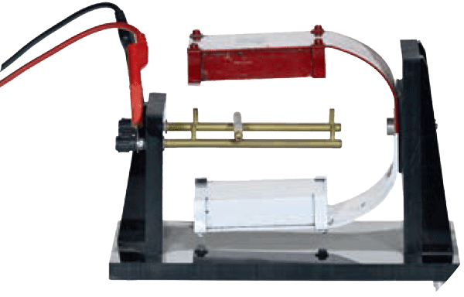

在必修课中，我们已经知道了磁场对通电导线有作用力，并从这个现象入手定义了物理量——磁感应强度*B*。安培在研究磁场与电流的相互作用方面作出了杰出的贡献，为了纪念他，人们把通电导线在磁场中受的力称为**安培力**（Ampère force），把电流的单位定为安培 [1]。

## 安培力的方向

如图 1.1–1 所示，把一段导体棒悬挂在蹄形磁铁的两极间，通以电流。研究安培力的方向与哪些因素有关。

*I*

*F*

S

N

*+*

*−*

图 1.1–1 观察安培力的方向

### 演示

**安培力的方向**

按照图 1.1–1 所示，组装好器材，进行实验，观察导体棒受力方向。

1．上下交换磁极的位置以改变磁场的方向，观察导体棒受力方向是否改变。

2．改变导体棒中电流的方向，观察受力方向是否改变。

实验现象表明，通电导体棒受力方向与磁场方向、电流方向有关。你能尝试把各种情况下三者的方向画出来，进行归纳分析，找到规律吗？

众多事实表明，通电导线在磁场中所受安培力的方向与电流方向、磁感应强度的方向都垂直（图1.1–2）。安培力的方向可用以下方法判定：**伸开左手，使拇指与其余四个手指垂直，并且都与手掌在同一个平面内；让磁感线从掌心垂直进入，并使四指指向电流的方向，这时拇指所指的方向就是通电导线在磁场中所受安培力的方向**（图1.1–3）。这就是判定通电导线在磁场中受力方向的**左手定则**（left-hand rule）。

*F*

*B*

*I*

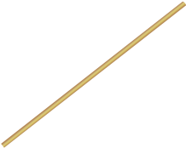

图 1.1–2 安培力的方向与电流方向、磁感应强度的方向都垂直

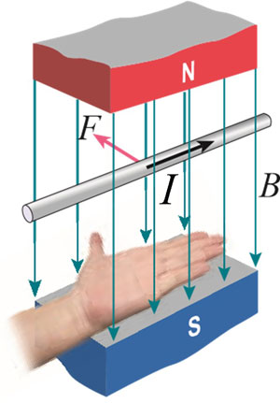

图 1.1–3 左手定则

磁场、安培力的问题，在很多方面都与电场、库仑力的问题相似。然而，安培力要比库仑力复杂。研究库仑力时，受力的物体是点电荷，点电荷受力的方向与电场的方向相同或相反；但在研究安培力时，受力的物体是通电导线，通电导线受力的方向与磁场的方向、电流的方向不但不在一条直线上，而且不在一个平面里。因此，研究安培力的问题要涉及三维空间。

## 安培力的大小

在必修的学习中我们已经知道，垂直于磁场*B*的方向放置的长为*l*的一段导线，当通过的电流为*I*时，它所受的安培力

*F* = *IlB*

其中力 *F*、电流 *I*、导线长度 *l*、磁感应强度 *B* 的单位分别为牛顿（N）、安培（A）、米（m）、特斯拉（T）。

当磁感应强度 *B* 的方向与通电导线的方向平行时，导线受力为 0。

### 思考与讨论

当通电导线中的电流方向与磁场方向既不垂直也不平行时，我们应该如何计算安培力呢？

若磁感应强度 *B* 的方向与电流方向成 *θ* 角，根据矢量的运算法则，*B* 可以分解为与电流方向垂直的分量 *B*⊥ 和与电流方向平行的分量 *B*∥ （图 1.1–4）

*B*⊥ = *B*sin*θ*

*θ*

*I*

图 1.1–4 *B* 与电流方向的关系

*B*⊥

*B*∥

*B*

*B*∥ = *B*cos*θ*

其中 *B*∥ 对通电导线没有作用力，导线所受的安培力只是 *B*⊥ 产生的。由此得到

*F* = *IlB*sin*θ*

这就是一般情况下安培力的表达式，*F* 的方向如图 1.1–5 所示。

图 1.1–5 *B* 与电流方向夹角为 *θ* 时的受力情况

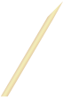

*B*

*F*

*θ*

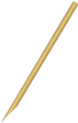

*I*

## 磁电式电流表

图 1.1–6 展示了我们实验中常用的磁电式电流表的结构，它所依据的物理学原理就是通电线圈因受安培力而转动。

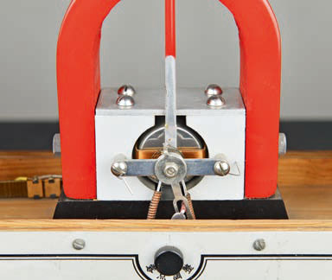

螺旋弹簧

极靴

线圈

图 1.1–6 磁电式电流表的结构

磁电式电流表最基本的组成部分是磁体和放在磁体两极之间的线圈。线圈在磁场中受力的情况如图 1.1–7 所示。当电流通过线圈时，导线受到安培力的作用。由左手定则可以判定，线圈左右两边所受的安培力的方向相反，于是安装在轴上的线圈就要转动。

*a*

*S*

**N**

*E*

**S**

图 1.1–7 通电线圈在安培力的作用下发生转动

线圈转动时，图 1.1–6 中的螺旋弹簧变形，以反抗线圈的转动。电流越大，安培力就越大，螺旋弹簧的形变也就越大，线圈偏转的角度也越大，达到新的平衡。所以，从线圈偏转的角度就能判断通过电流的大小。

从前面的分析可知，安培力总与磁感应强度的方向垂直。电流表的两磁极装有极靴，极靴中间还有一个用软铁制成的圆柱。这样，极靴与圆柱间的磁场都沿半径方向，如图 1.1–8 所示。线圈无论转到什么位置，它的平面都跟磁感线平行，线圈左右两边所在之处的磁感应强度的大小都相等。

*F*

*F*

**S**

**N**

图 1.1–8 极靴和铁质圆柱使磁场沿半径方向

线圈中的电流方向改变时，安培力的方向随着改变，指针的偏转方向也随着改变。所以，根据指针的偏转方向，可以知道被测电流的方向。

磁电式电流表的优点是灵敏度高，可以测出很弱的电流；缺点是线圈的导线很细，允许通过的电流很弱（几十微安到几毫安）。如果要用它测量较大的电流，就要根据在必修第三册中学到的方法扩大其量程。

## 科学漫步

**“电学中的牛顿”——安培**

安培最有影响的科学工作是在电磁学领域。他在得知奥斯特发现电流磁效应的实验后，第二天就开始实验，并有了新的发现。安培把导线绕成圆筒状，制成螺线管。尽管螺线管不是用铁丝而是用铜线绕成的，但是接通电源以后却能够吸引小铁钉。今天几乎任何电子仪器都离不开线圈，可见安培这一发现的重要性。

安培做了通电平行导线间相互作用的实验，证明通电导线间就像磁极和磁极之间一样，也会发生相互作用。他用不同形状的通电导线进行了许多精巧的实验，结合严密的数学推演，得出了关于两条通电导线之间相互作用力的大小和方向的公式。

安培对电磁学的贡献不仅是多方面的，而且是奠基性的，麦克斯韦把安培称作“电学中的牛顿”。安培之所以能够取得重大的研究成就，是与他的数学修养分不开的。近代科学的重要特点之一是定量分析。数学是科学的语言。系统地应用数学来研究物理学，是 19 世纪物理学发展的重要特点之一，这为有数学才能的物理学家创造了用武之地。今天，数学在科学研究中的作用更为重要。

安培十分重视学术交流。他能敏感地从他人的工作中提出前瞻性的课题，抓住机遇迅速进入新的研究领域。安培完美的逻辑推理、巧妙的科学实验和精美的数学表达，令后人赞叹不已。今天，在各种电器的铭牌上常常可以看到安培名字的第一个字母A，那是人们用电流的单位来纪念安培。

## 练习与应用

1．图 1.1–9 的磁场中有一条通电导线，其方向与磁场方向垂直。图 1.1–9 甲、乙、丙分别标明了电流、磁感应强度和安培力三个量中的两个量的方向，试画出第三个量的方向。（本书用“·”表示磁感线垂直于纸面向外，“×”表示磁感线垂直于纸面向里，“⊙”表示电流垂直于纸面向外，“⊗”表示电流垂直于纸面向里。）

*F*

*I*

甲

图1.1–9

*B*

*I*

*B*

*F*

乙

丙

图1.1–9

*B*

*I*

*B*

*F*

乙

丙

*F*

*I*

甲

**参考解答**：*B* 方向向上，*F* 方向向下，*I* 方向垂直纸面向外。

2．在图 1.1–10 中画出通电导体棒 ab 所受的安培力的方向。

b

a

*B*

*θ*

甲 磁场垂直水平面

a

*B*

a

*B*

*θ*

b

b

乙 磁场与水平面成 *θ* 角

丙 磁场垂直于斜面

图1.1–10

甲 磁场垂直于水平面

*a*

*B*

*a*

*B*

*θ*

*b*

*b*

乙 磁场与水平面成*θ*角

图1.1–10

*b*

*a*

*B*

*θ*

丙 磁场垂直于斜面

**参考解答**：水平向右，垂直于磁场斜向右下方。垂直于导体棒沿斜面向上。

3．图 1.1–11 所示为电流天平，可以用来测量匀强磁场的磁感应强度。它的右臂挂着矩形线圈，匝数为 *n*，线圈的水平边长为 *l*，处于匀强磁场内，磁感应强度 *B* 的方向与线圈平面垂直。当线圈中通过电流 *I* 时，调节砝码使两臂达到平衡。然后使电流反向，大小不变。这时需要在左盘中增加质量为 *m* 的砝码，才能使两臂再达到新的平衡。



图1.1–11

*I*

*l*

（1）导出用 *n*、*m*、*l*、*I* 表示磁感应强度 *B*的表达式。

（2）当 *n* = 9，*l* = 10.0 cm，*I* = 0.10 A，*m* = 8.78 g 时，磁感应强度是多少？

**参考解答**：（1）*B* =

（2）0.48 T

4．有人做了一个如图 1.1–12 所示的实验：把一根柔软的弹簧悬挂起来，使它的下端刚好跟槽中的水银接触，观察通电后的现象。请你分析一下，通电后有可能发生怎样的现象？

*+*

−



图1.1–12

**参考解答**：弹簧上下振动，电路交替通断。产生这种现象的原因是：通入电流时，弹簧各相邻线圈中电流方向相同，线圈之间相互吸引，使得弹簧收缩，电路断开；电断开后，因电流消失，线圈之间相互作用力消失，因而弹簧恢复原来的状态，电路又被接通。这个过程反复出现，使得弹簧上下振动，电路交替通断。

# 第一章 安培力与洛伦兹力

## 课程标准的要求

2.1.1 通过实验，认识安培力。能判断安培力的方向，会计算安培力的大小。了解安培力在生产生活中的应用。

2.1.2 通过实验，认识洛伦兹力。能判断洛伦兹力的方向，会计算洛伦兹力的大小。

2.1.3 能用洛伦兹力分析带电粒子在匀强磁场中的圆周运动。了解带电粒子在匀强磁场中的偏转及其应用。

## 一、本章教材概述

本章在必修第三册介绍磁场知识的基础上，进一步介绍磁场与通电导线、带电粒子之间的相互作用。本章共 4 节，第 1 节和第 2 节按照先讲宏观、后讲微观的顺序分别介绍了安培力和洛伦兹力，第 3 节介绍了带电粒子在匀强磁场中的运动规律，第 4 节以质谱仪与加速器为例介绍了概念规律的应用。也就是说，本章的内容安排除了关注发展学生的运动与相互作用观念，还紧密联系生产生活实际，帮助学生发展科学思维和科学探究等素养。教材总体上特别关注以下几点：一是在研究安培力和洛伦兹力时，均按照先定性地进行实验观察力的方向，后通过定量分析研究力的大小的顺序进行，以便帮助学生体会研究新问题的一般思路；二是注意加强知识的前后联系，使得新的概念、规律在原有知识的基础上逐渐深化和拓展，更便于理解；三是注重突出结论的形成过程，培养学生观察、分析和概括的能力。

具体来说，本章在编写时有以下考虑。

### 1．使学生通过安培力和和洛伦兹力的学习，进一步提升物理观念

在课程标准中，物理观念主要包括物质、运动与相互作用、能量三个方面。教材中安排的安培力和洛伦兹力的内容，是学生继续从场的观点认识相互作用的好素材。教材在编写时一方面注意帮助学生准确地把握概念、规律的内涵，另一方面注重加强对概念、规律的灵活应用，以便将相关核心概念与规律建立联系，进一步提炼和升华，形成科学的物理观念。如在研究安培力时指出“磁场、安培力的问题，在很多方面都与电场、库仑力的问题相似”。同时，又指出安培力与库仑力的区别：“研究库仑力时，受力的物体是点电荷，点电荷受力的方向与电场的方向相同或相反；但在研究安培力时，受力的物体是通电导线，通电导线受力的方向与磁场的方向、电流的方向小但不在一条直线上，而且不在一个平面里。”一方面帮助学生建立新知与旧知的联系，另一方面指出它们的关键不同。讲完洛伦兹力之后，教材又不失时机地提到，通电导线在磁场中受到的安培力，实际是洛伦兹力的宏观表现。

另外，教材还注意在不同的地方适时进行点拨和提升，帮助学牛进一步从物理概念的角度学习处理新问题的方法。例如，在本章开始的名人名言中，就用了麦克斯韦的一段话，为本章的学习和研究指明路径：“电和磁的实验中最明显的现象是，处于彼此距离相当远的物体之间的相互作用。因此，把这些现象化为科学形式的第一步就是，确定物体之间作用力的大小和方向。”再如，在介绍电流的单位时，不仅说明为了纪念科学家安培，还专门加了一个脚注：“安培也是国际单位制的基本单位之一。真空中相距 1 m 的两根无限长且圆截面可忽略的平行直导线内通过等量恒定电流，当两导线之间产生的力在每米长度上等于 2×10−7 N 时，每根导线中通过的电流就是 1 A。”

### 2．关注学生获取知识的过程，为学生的自主学习提供条件

高中物理课程希望通过创设学生积极参与、乐于探究、勤于思考的学习情境，以增强学生的科学探究能力，培养和发展学生的自主学习能力。教材在呈现知识时关注学生获取知识的过程，注意为学生的自主学习搭建平台。例如，在研究安培力的方向时，教材没有直接详细说明实验的现象，而是引导学生通过设计实验，分别改变磁场的方向、电流的方向，观察受力的方向，最后让学生尝试自己归纳安培力的方向与磁场方向、电流方向之问的关系。再知，在研究洛伦兹力之前，教材设置了一个问题：“我们知道，磁场对通电导线有作用力；我们还知道，带电粒子的定向移动形成了电流。那么，磁场对运动电荷有作用力吗？如果有，力的方向和大小又是怎样的呢？”引发学生的思考，为进一步学习指明方向。

另外，教材也帮助学生经历实验方案设计的过程，为自主学习提供条件，进而让学生通过分析、处理实验获取的信息，自己总结探究的结果。在介绍洛伦兹力时，教材也不是简单地陈述其推导过程，而是采取思考与讨论的方式，适当点拨，激发学生的思考，让学生自主地得出结论。教材首先帮学生建立一个物理模型，然后给学生提出自主学习的任务，并进一步建议学生沿教材提示的逻辑线索进行思考。这样，教材就把向学生呈现知识变成引导学生自主地获取知识，以提高学生的学习能力。

### 3．注区插图的处理，重视科学方法的教育

在必修第三册中，为了定义磁感应强度，在导线的方向与磁场的方向垂直的情况下，让学生初步认识了磁场对通电导线的作用力。安培力的方向一定与电流和磁感应强度的方向都垂直，但电流与磁感应强度的方向可以成任意角度，只不过当电流与磁感应强度的方向垂直时，安培力最大。然而在实际问题中，常有学生误以为安培力、电流、磁感应强度一定是两两垂直的。要弄清安培力的方向不是一件容易的事，需要知道安培力、电流、磁感应强度三者方向的空间关系，要求学生能看懂三维图，熟悉各种角度的正视图、左视图和俯视图。为此，教材在插图中有时既提供示意图，又提供实物图。

在熟悉三维图的基础上，教材安排了一个“思考与讨论”栏目：“当通电导线中的电流方向与磁场方向既不垂直也不平行时，我们应该如何计算安培力呢？”以此激发学生思考，然后教材提醒学生运用已经掌握的矢量分解的方法，将磁场分解为与电流方向平行的分量和与电流方向垂直的分量，然后分别研究这两个分量的作用。在学习洛伦兹力时，又一次用到这种方法：“仿照上节对于安培力大小的讨论可以知道，在一般情况下，当电荷运动的方向与磁场的方向夹角为 *θ* 时，电荷所受的洛伦兹力为 *F* = *qvB*sin*θ*。”这里实际上承袭了力学中已经应用多次的方法。教材希望通过这样的编排，能帮助学生在遇到复杂问题时掌握抓住事物本质、化繁为简的解决思路。

### 4．紧密联系实际，关注科技进步和创新能力的培养

课程标准指出，高中物理课程在内容上应注重与生产生活、现代社会及科技发展的联系，反映当代科学技术发展的重要成果和科学思想。教材除了介绍电视显像管的工作原理、磁电式电流表、正电子的发现外，还专设一节“质谱仪与回旋加速器”，作为带电粒子在匀强磁场中运动的知识在现代科学技术中广泛应用的实例。其中定量计算的内容，还可以培养学生综合运用力学知识和电学知识的能力。

教材通过例题、问题串等多种形式将教学内容统筹安排，在紧密联系实际中培养学牛的创新能力。例如，教材在“带电粒子在匀强磁场中的运动”中安排了例题，计算一个带电粒子在匀强磁场中所受的重力和洛伦兹力的大小之比。由此让学生了解，带电粒子在磁场中运动时，所受的洛伦兹力远大于重力，在这种情况下，重力作用的影响可以忽略，为后续的受力分析问题打下基础。再例如，教材在第 4 节开始就设计了一个问题：“在科学研究和工业生产中，常需要将一束常等量电荷的粒子分开，以便知道其中所含物质的成分。利用所学的知识，你能设计一个方案，以便分开电荷量相同、质量不同的带电粒子吗？”以此引导学生去思考，进行方案的设计。在编写“回旋加速器”时则安排了问题串，如“然而产生过高的电压在技术上是很困难的，于是人们就会进一步设想，能不能采用多次（多级）加速的方法呢？””如果带电粒子在一次加速后又转回来被第二次加速，如此往复‘转圈圈’式地被加速，加速器装置所占的空间不是会大大缩小吗？”教材希望通过这样的问题设计，引领学生进行深入的思考，逐一解决实践中的问题，以培养灵活运用知识的创新能力。

## 课时安排建议

1．磁场对通电导线的作用力 2 课时

2．磁场对运动电荷的作用力 2 课时

3．带电粒子在匀强磁场中的运动 2 课时

4．质谱仪与回旋加速器 1 课时

# 第 1 节 磁场对通电导线的作用力 教学建议

## 1．教学目标

（1）通过实验认识安培力的方向及大小，了解安培力在生产生活中的运用，会用左手定则判断安培力的方向。

（2）经历得出安培力、磁感应强度和电流三者方向关系的过程，体会归纳推理的方法。经历一般情况下安培力表达式的得出过程，体会矢量分析的方法。

（3）观察磁电式电流表的结构，知道磁电式电流表的工作原理，体会物理知识与科学技术的关系。

## 2．教材分析与教学建议

安培力的方向和大小是本节的重点，弄清安培力、电流和磁感应强度（磁场）三者方向的空间关系是本节的难点。教学中要关注学生已有的基础知识，把新知识与学生已有的知识结合起来。从物理观念这个角度讲，安培力这个概念属于物质观和相互作用观的内容。前面学习过库仑力，知道库仑力的大小和方向。安培力与库仑力有相似之处，它们都是场力。电场对电荷的作用力是库仑力，磁场对电流的作用力是安培力。教学中要抓住这两个概念相似的地方适时帮助学生建立场的物质观。另外，库仑力与安培力也有不同的地方。库仑力的方向为：正电荷的受力方向与电场强度的方向相同，负电荷的受力方向与电场强度的方向相反；而安培力的方问不仅与磁感应强度的方向不同，而且与磁场和电流不在同一个平面内，这是本节课的难点。教学中通过实验，让学生直观地认识到安培力的方向与磁感应强度和电流的方向有关，同时在实验中，用三维坐标图呈现它们的关系，通过实验分析得出安培力的方向与磁场和电流所决定的平面垂直。安培力的方向一定与电流和磁感应强度的方向都垂直，但电流方向与磁感应强度方向可以成任意角度；当电流方向与磁感应强度方向垂直时，安培力最大。对此，学生常常混淆，例如，在解决实际问题时误以为安培力、电流、磁感应强度一定是两两垂直的。另外，空间想象力对本节的学习至关重要。要使学生能够看懂三维图，认识简单物体的三视图，需要一定量的训练巩固。通过本节课的学习有助于学生加深对磁场的物质观、磁场对电流的相互作用观的认识。

### （1）问题引入

学生通过初中和高中必修第三册的学习，认识到磁场对电流有力的作用，但具体对安培力与磁感应强度和电流之间有什么样的关系就不清楚了。本节课从安培力的方向和大小两个方面进行研究。演示教材上列举的实验，实验中观察到导体棒通电后向左或向右运动，说明导体棒受到的力向左或向右，思考受力的方向与磁感应强度的方向和电流的方向有什么样的关系，力的大小又与哪些因素有关，带着这些问题开始本节课的学习。

### （2）安培力的方向

做好演示实验，引导学生认真观察、记录、分析现象。通过分析、推理得出安培力的方向与电流方向和磁场方向都垂直。

**教学片段**

**安培力的方向**

按照教材图 1.1–1 所示，组装好器材，进行实验。

①接通电源后，观察导体棒受力的方向。

②保持电流的方向不变，上下交换磁极的位置以改变磁场的方向，观察到导体棒受力的方向发生改变。

③保持磁场的方向不变，改变导体棒中电流的方向，观察到导体棒受力的方向发生改变。

提出问题：观察演示实验发现，导体棒的受力方向与磁场的方向和电流的方向有关；导体棒受力的方向与磁场的方向、电流的方向不但不在一条直线上，而且不在一个平面内，怎样确定受力的方向呢？引导学生思考是否需要建立三维图来呈现。

④在教材图 1.1–2 所示的三维图上记录安培力的方向。

有些学生对磁场与电流不垂直时判断安培力方向会感到有些困难（此时磁感线不是垂直穿过掌心的），因此可以改变磁场方向与电流方向的夹角，观察并记录此时的安培力方向，验证左手定则。这对于避免学生认为安培力、电流、磁感虚强度三者的方向一定是两两垂直是有益的。

左手定则涉及三个物理量的方向，三维图立体感强，具有直观、形象、逼真等特点，而学生的空间想象力还不强，教学中要重视对三维图的识读训练。但三维图在表达方向、夹角、力的图示等方面不如二维图清楚明白，因此，有效地训练如何恰当地用三视图表达，就很有必要。为了掌握左手定则，可以适当补充课内外练习。

**教学片段**

**练习确定安培力的方向**

图 1–1 为一段通电导体棒在匀强磁场中受力的示意图，试确定图甲、图乙、图丙、图丁中导体棒所受安培力的方向，图戊中电流的方向和图己中匀强磁场的方向。

图甲是三维图，图乙是它的左视图，看懂图并运用左手定则求安培力的方向是最基本的要求；图丙中的导体棒看起来是斜的，但它与磁场方向还是垂直的，安培力在纸面内垂直于导体棒斜向上；图丁中导体棒和磁场方向都在纸面内但不互相垂直，安培力的方向垂直于纸面，再运用左手定则求安培力的方向；图戊中已知安培力的方向和磁场的方向求电流的方向（由于导体棒的位置是已知的，只有一个明确的答案）；图己中要注意磁场的方向一定垂直于安培力的方向，但不一定与导体棒垂直，因而答案并不唯一。

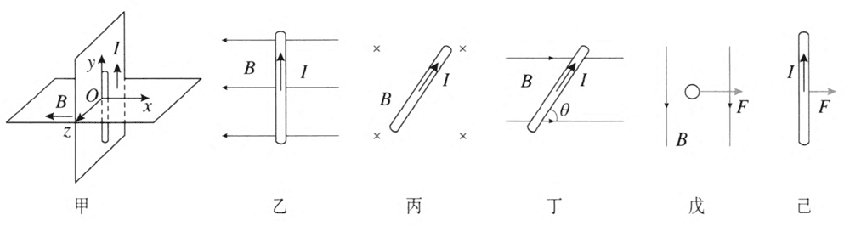

通过这一系列的训练，提高学生的空间想象力，使学生全面而准确地掌握安培力、电流和磁场三者方向的空间关系，熟练运用左手定则。

要引导学生区别安培定则和左手定则，并且用这两个定则解释平行通电直导线之间的相互作用。解释时应明白左边的通电导线受到的安培力是右边的通电导线所产生的磁场施加的，反之亦然。

### （3）安培力的大小

按照从特殊到，般的思路研究安培力的大小：从必修第三册的学习中，我们知道电流与磁场方向垂直时 *F* = *IIB*，电流与磁场方向平行时 *F* = 0，再根据矢量分解的等效替代关系推导出公式*F* = *IlB*sin*θ*（推导时可以借鉴电场的叠加和力的合成）。推导的过程要注意两点：

一是要结合教材的三维图 1.1–5 和磁感应强度与电流方向的关系图 1.1–4，在具体的空间情境下讨论安培力的大小和方向，不要离开具体问题作抽象的数学推理；

二是要让学生对推导过程中涉及的科学思想方法（等效替代和从特殊到一般的思维方法）有所体会。

可以对图 1–1 中各图进行定量计算来巩固安培力的计算公式，避免将安培力的大小和方向割裂开来研究。显然图甲、图乙、图丙的情况，电流与磁感应强度垂直（要注意图丙的情况），*F* = *IIB*；图丁中 *F* = *IlB*sin*θ*；图戊中 *I* = ，图己中 *B* 的大小不能确定，但能够确定 *B* 沿 *z* 轴方向的分量。可以让学生对比安培力和静电力。电荷在电场中某一点受到的静电力是一定的，方向与该点的电场方向相同，或者相反。而电流在磁场中某处受到的安培力，大小与电流在磁场中放置的方向有关（电流方向与磁感应强度方向平行时，安培力等于 0；电流方向与磁感应强度方向垂直时，安培力最大，等于 *IlB*，方向与磁感应强度方向垂直）。

### （4）磁电式电流表

学生已多次使用过电流表，知道它的用途和一些主要参数，有进一步学习磁电式电流表结构和原理的动机和兴趣。教学中应该从观察实物入手，让学生先看清楚磁铁、铝框、线圈、螺旋弹簧、极靴、指针、铁质圆柱等构件，了解它们之中哪些是固定的，哪些是可动的。然后再结合教材图 1.1–7 进行定性地简要讲述。这里只要引导学生弄清楚以下几点。

①线圈的转动是怎样产生的？

②线圈为什么不能一直转动下去？

③为什么指针偏转角度的大小可以说明被测电流的强弱？

④如何根据指针偏转的方向来确定电路上电流的方向？

⑤使用时要特别注意什么？

对有能力的学生，可以提出“磁电式电流表怎样保证电流刻度是均匀的”这个问题，让他们进一步思考、研究。

## 3．“练习与应用”参考答案与提示

本节共 4 道习题。第 1、2 题为作图题，考查安培力方向与磁感应强度的方向、电流方向的关系，加深学生对左手定则的理解和应用。第 3 题在实验的基础上着重考查如何测量磁感应强度，注重理论联系实际，既能提高学生分析实验原理的能力，同时又能加深对公式的理解。第 4 题要求分析实验现象，本实验简单易行，现象直观，建议教师在教室演示，既能加深对通电导线周围存在磁场，磁场对通电导线有力的作用的理解，还大大增加了物理学习的趣味性。

1．如图 1–2 所示。

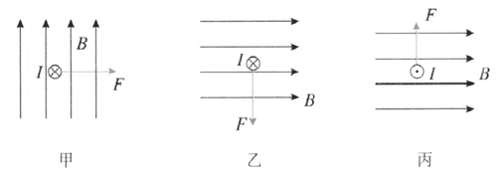

2．如图 1–3 所示，甲图中导体棒所受安培力的方向水平向右，乙图中导体棒所受安培力的方向垂直于磁场斜向右下方，丙图中导体棒所受安培力的方向垂直于导体棒沿斜面向上。

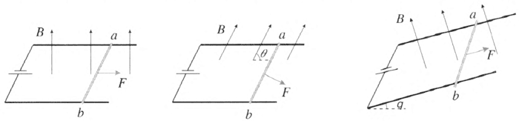

3．（1）*B* = （2）0.48 T

提示：（1）设电流方向未改变时，等臂天平左盘的质量为 *m*1，右盘的质量为 *m*2，则由等臂天平的平衡条件，有 *m*1*g* = *m*2*g* − *nBII*。电流方向改变后．同理可得（*m* + *m*1）*g* = *m*2*g* + *nBIl*。两式相减，得 *B* = 。

（2）将 *n* = 9、*l* = 10.0 cm、*I* = 0.10 A、*m* = 8.78 g 代入 *B* = ，得 *B* = 0.48 T。

4．弹簧上下振动，电路交替通断。产生这种现象的原因是：通入电流时，弹簧各相邻线圈中电流方向相同，线圈之间相互吸引，使得弹簧收缩，电路断开；电路断开后，因电流消失，线圈之间相互作用力消失，因而弹簧恢复原来的状态，电路又被接通。这个过程反复出现，使得弹簧上下振动，电路交替通断。

1. 历史上曾经用安培力来定义电流的单位：真空中相距 1 m 的两根无限长且圆截面可忽略的平行直导线内通过等量恒定电流，当两导线之间产生的力在每米长度上等于 2×10−7 N 时，每根导线中通过的电流就是 1 A。